**Зачем курсы сметчиков специалисту с опытом?**

Сложно коротко ответить на вопрос, вынесенный в заголовок, поскольку причин, по которым обучение сметчиков идет чуть ли не безостановочно и даже специалисту с опытом нужно регулярно подтверждать и повышать квалификацию, как минимум четыре. Рассмотрим их подробно.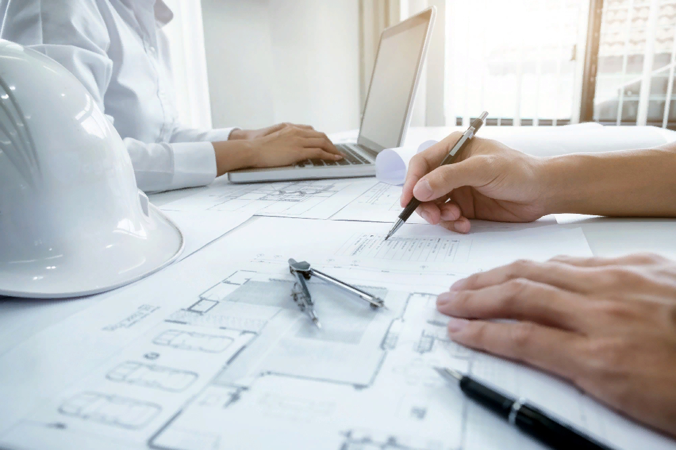

1) Госэкспертиза сметной документации. Порядок ее проведения периодически меняется. Меняются и положения нормативных документов, на которые можно опираться, чтобы обосновать и/или снять замечания экспертов. Плюс, кроме государственной экспертизы существуют негосударственная, специализированная и ведомственная. Каждая из них имеет свои особенности.

Безусловно, любой сметчик может самостоятельно следить за этими изменениями и самостоятельно разбираться в тонкостях конкретного вида экспертизы, однако такая работа требует времени и квалификации, которых у специалиста может не быть. Вот почему лучше записаться на курсы сметчиков, где преподаватели не только представят обновления в нормативно-правовых документах, но и детально покажут, как проходить этапы экспертизы, ответят на типичные вопросы, возникающие в этом процессе, и объяснят, как оформить дополнительные работы, возникшие во время строительства, и что делать, если из-за роста цен повысилась стоимость контракта и проектную документацию нужно переутвердить.

2) Рациональная организация труда инженера-сметчика. Даже специалисты с опытом часто не знают некоторых секретов профессии, которые могут существенно облегчить их ежедневную работу. Эксперты-авторы курсов могут поделиться такими лайфхаками.

Скажем, о принципе Парето наверняка слышали многие сметчики. А вот как применять его в ценообразовании в строительстве, скорее всего, знают далеко не все из них. Рассмотрим на примере.

Допустим, специалисту по сметному ценообразованию нужно ответить на вопрос, хватит ли рассчитанных по смете денег, а в этой самой смете 1000 позиций, и рыночная стоимость большей части из них меняется чуть ли не каждую неделю.

Известно, что львиная доля затрат в строительстве – это расходы на стройматериалы. Далее идут заработная плата и издержки на эксплуатацию машин и механизмов. Вот почему при поиске ответа на вопрос о достаточности рассчитанного бюджета стоит сосредоточиться на стоимости строительных ресурсов.

Итак, если приложить принцип Парето к сфере сметного нормирования, то получится, что цена 20 % самых дорогих строительных материалов формирует 80 % сметной стоимости. Дело останется за малым – отыскать в 1000 строках сметы те самые пункты, которые составляют заветные 20 %, и перепроверить только их.

3) Знакомство с современным программным обеспечением, созданным, чтобы упростить ежедневный труд специалистов, работающих в строительной отрасли. Например, как инженеру-сметчику использовать BIM-технологии? Ответ на этот вопрос можно найти на курсах сметчиков от образовательного портала cabinet.one.



4) Ответы на непростые вопросы ценообразования в строительстве. Их количество огромно, и редкий специалист может разобраться в них самостоятельно. Вот лишь несколько таких вопросов:

- Как рассчитать и учесть возвратные суммы. Ведь демонтированные материалы могут требовать дополнительной обработки: выправки, срезки крепежа, очистки от грязи и/или старой краски, а также доставки на склад или к месту использования и т. п.

- Как учесть давальческие материалы. Ведь нужно установить их текущую рыночную стоимость, а также рассчитать затраты на приём, хранение, прогрев в зимнее время и под.

- Как рассчитать затраты на оплату труда. Ведь среднестатистическая заработная плата рабочего отличается от реальной. Особенно в условиях дефицита квалифицированных строителей, инженеров, автомехаников и т. д.

- Как привести стоимость единицы ресурсов к единицам измерения из классификатора строительных материалов, чтобы один и тот же материал измерялся в одних и тех же единицах на всех этапах учета – и в закупках, и в смете, и в складской и бухгалтерской документации.

- Как рассчитать транспортные затраты, особенно если строительство идёт в отдаленном от цивилизации районе. Ведь в этом случае нужно учесть, что стройматериалы, купленные со скидкой у поставщика, склады которого расположены далеко от стройплощадки, с учетом стоимости доставки могут оказаться дороже стройматериалов без скидки, но от поставщика, находящегося к стройплощадке значительно ближе конкурента.

Кроме того, при расчете транспортных затрат нужно помнить, что срочная доставка нескольких единиц стройматериала всегда дороже перевозки большой партии необходимого ресурса.

- Как рассчитать затраты на работы в зимнее время. Ведь нужно учесть, что при отрицательных температурах снижается производительность строительных машин и механизмов, увеличивается расход топлива, требуются мероприятия по защите грунта от промерзания, необходимо обустраивать и отапливать простые тепляки, нужно предусмотреть затраты на снегоборьбу, в том числе на уборку и погрузку снега, а также его транспортировку к площадкам для складирования или к снегоплавильным станциям.

В общем, как ни крути и сколько причин ни приводи, специалистам по сметному делу нужно постоянно учиться, постоянно подтверждать и повышать свою квалификацию, регулярно проходя курсы сметчиков. Делать это можно, например, на образовательном портале cabinet.one.